C10- LES MESURES JUSTES, 2 BAC PRO G, n°1

POLE | ACTIVITES PROFESSIONNELLES | BLOCS DE COMPETENCES |  | UNITES CERTIFICATIVES  = EPREUVES
Pôle 1 :  PREPARATION ET MISSION FONCIERE | Activité 1.1 –Préparation et organisation des interventions | Bloc n°1 :  Préparation de son intervention et réalisation d’une mission foncière | C01-Gérer les informations liées à son intervention | Unité 2 :  PREPARATION  ET  MISSION FONCIERE  CCF, ponctuel, écrit /  Coef 4 / 4h
Pôle 1 :  PREPARATION ET MISSION FONCIERE | Activité 1.2 –Réalisation des prestations topographiques dans le cadre d’une mission foncière |  | C02-Choisir le matériel
Pôle 1 :  PREPARATION ET MISSION FONCIERE |  |  | C03-Intégrer les enjeux du développement durable
Pôle 1 :  PREPARATION ET MISSION FONCIERE |  |  | C04-Participer à l’analyse foncière
Pôle 1 :  PREPARATION ET MISSION FONCIERE |  |  | C05-Produire des documents fonciers
Pôle 2 :  TOPOGRAPHIE | Activité 2.1 –Réalisation d’un levé topographique | Bloc n°2 :  Réalisation d’une mission topographique | C06-Sécuriser son intervention | Unité 31 :  ACTIVITES TOPOGRAPHIQUE  ET  TRAITEMENT DE DONNEES  CCF, ponctuel, pratique et écrit / Coef 7 / 6h
Pôle 2 :  TOPOGRAPHIE | Activité 2.2 –Réalisation  géo référencement | Bloc n°2 :  Réalisation d’une mission topographique | C07-Réaliser un levé ou un récolement
Pôle 2 :  TOPOGRAPHIE | Activité 2.3 –Réalisation d’une implantation | Bloc n°2 :  Réalisation d’une mission topographique | C08-Réaliser une implantation
Pôle 2 :  TOPOGRAPHIE | Activité 2.4 –Réalisation d’un récolement | Bloc n°2 :  Réalisation d’une mission topographique | C09-Géoréférencer
Pôle 2 :  TOPOGRAPHIE | Activité 2.5 –Traitement des données | Bloc n°2 :  Réalisation d’une mission topographique | C10-Traiter les données
Pôle 2 :  TOPOGRAPHIE | Activité 2.5 –Traitement des données | Bloc n°2 :  Réalisation d’une mission topographique | C11-Produire des documents techniques
Pôle 3 :  DETECTION DES RESEAUX | Activité 3.1 –Détection et matérialisation des réseaux | Bloc n°3 :  Réalisation d’une détection des réseaux | C12-Détecter les réseaux | Unité 32 :  DETECTION DES RESEAUX  CCF, ponctuel, pratique et oral/ Coef 2 / 2h
Pôle 3 :  DETECTION DES RESEAUX | Activité 3.1 –Détection et matérialisation des réseaux | Bloc n°3 :  Réalisation d’une détection des réseaux | C13-Matérialiser les réseaux
Pôle 3 :  DETECTION DES RESEAUX | Activité 3.1 –Détection et matérialisation des réseaux | Bloc n°3 :  Réalisation d’une détection des réseaux | C14-Rendre compte oralement ou par écrit
Sommaire DES CHAPITRES :

QUESTIONS BAC :

RESSOURCES :


OBJECTIF / CONTRAT :
A L’issue de cette leçon, vous aurez à retenir ce qu’est :

A la fin de ce cours, il te faudra maitriser les points suivants : ...

OBJECTIF / CONTRAT :

Pour devenir un bon géomètre topographe,
A la fin de ce cours, il te faudra maitriser les 5 points suivants !

1-Qu’Est-ce Qu’UNE TOLErANCE ?

2-QU’EST-CE Qu’UNE FAUTE ? Qu’EN FAIT-ON ?

3- QU’Est-ce QU’UNE ERREUR ? Qu’EN FAIT-ON ?

4- QUELLE EST LA DIFFERENCE ENTRE UNE FAUTE ET UNE ERREUR ?

5- Qu’EST-CE CE QU’UNE COMPENSATION ?
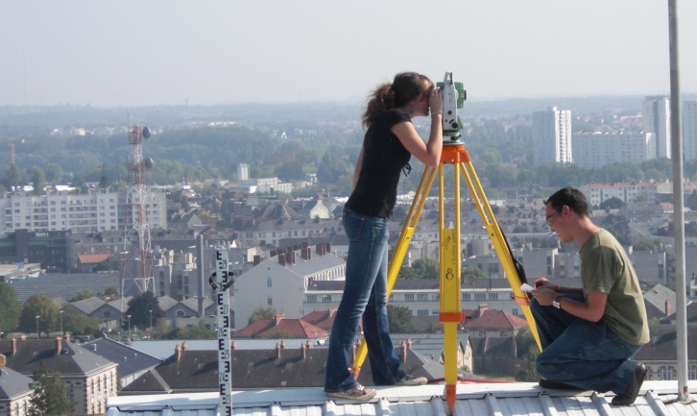

Petit Padawan qui deviendra grand,
Sais-tu répondre à ces 5 questions ?



C’est qui le plus fort !) ?

Notes personnelles :

…………………………………………………………………………………………………

…………………………………………………………………………………………………

EVALUATION, NOTEE : Les mesures justes n°1
Stade d’athlétisme / JO DE PARIS 2024

- Répondez aux 4 questions sur l’image suivante. /8

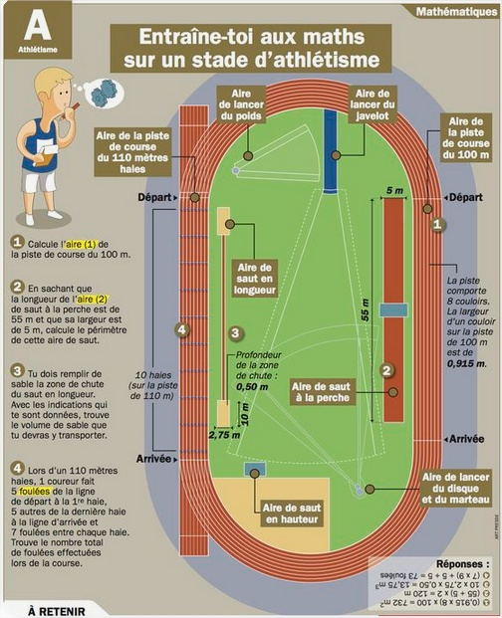

REPONSES
- La longueur de la piste d’athlétisme est connue : mesure vraie = 100.000 m
Avant une nouvelle compétition, vous devez contrôler la longueur de la piste.
La tolérance = ± 3 mm.

=>Eliminer les mesures hors tolérance /2
=>Calculer la moyenne des mesures dans la tolérance = mesures conservées /7

Votre mesure  = Longueur  Mesurée  = Distance  Horizontale (Dh)  en m |  | Longueur  VRAIE  En m | ECART  En mm | TOLERANCE  En mm | Votre mesure est-elle? :  =>HORS TOLERANCE (HT)  =>DANS TOLERANCE (DT) | Votre mesure est-elle? :  =>ParfaitE  => EntachéE d’une erreur  => EntachéE d’une faute | Mesure dans la tolérance  = mesure conservée  En m
1 | 100.001 m
2 | 100.010 m
3 | 101.001 m
4 | 99.992 m
5 | 99.998 m
6 | 100.001 m
7 | 100.006 m
8 | 100.003
9 | 99.997
10 | 100.002
Moyenne des 10 mesures :  ……………. |  |  |  |  |  | Moyenne des mesures  dans la tolérance (=sans faute), qui ont été conservées :  ………………………………….

SELON VOUS, FAUT-IL ? : /1
CONSERVER TOUTES LES MESURES
ELIMINER LES MESURES SUSPECTES : INCOHERENTES ou HORS TOLERANCE

QUELLE CONCLUSION TIREZ-VOUS ? /1
………………………………….………………………………………………………………………………………………………

3-Répondre aux 5 questions : /10

1-Qu’Est-ce Qu’UNE TOLErANCE ?
2-QU’EST-CE Qu’UNE FAUTE ? Qu’EN FAIT-ON ?
3- QU’Est-ce QU’UNE ERREUR ? Qu’EN FAIT-ON ?
4- QUELLE EST LA DIFFERENCE ENTRE UNE FAUTE ET UNE ERREUR ?
5- Qu’EST-CE CE QU’UNE COMPENSATION ?

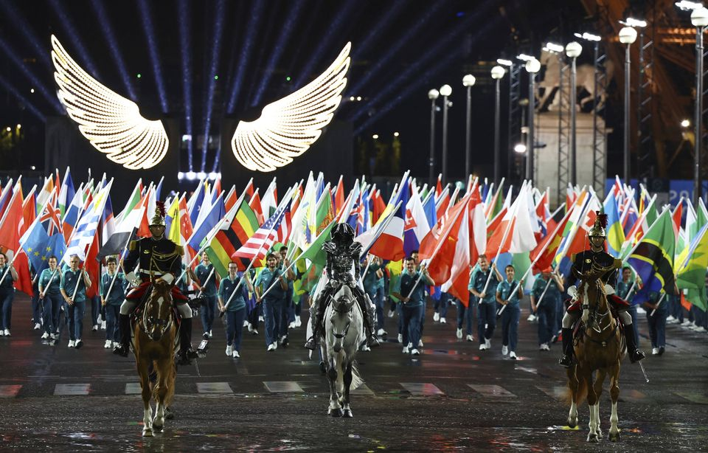


Vous devez contrôler la longueur horizontale de la piste de 100 m du stade d’athlétisme de Zurich en Suisse.

4-Quelle méthode allez-vous choisir, quel protocole allez-vous retenir pour ce travail ? /3
…………………………………………………………………………………………………………....

…………………………………………………………………………………………………………....

…………………………………………………………………………………………………………....

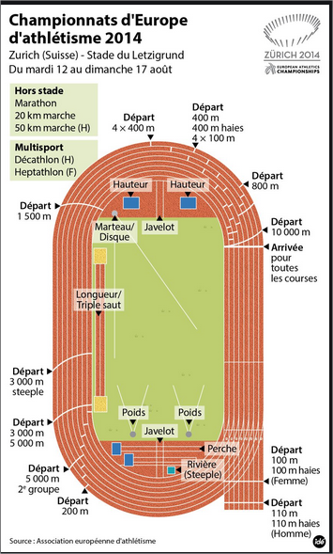
…………………………………………………………………………………………………………....
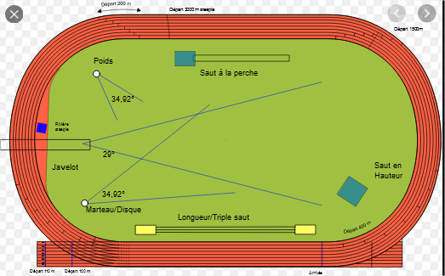

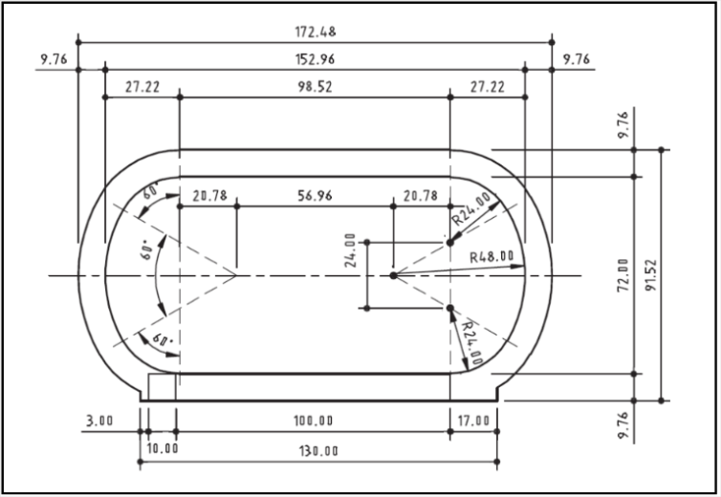

Points : /30 Note : /20

RELIQUAT :

LES MESURES JUSTES n°1, en 2 BAC PRO TGT

DOMAINE | SAVOIRS | Connaissances
Topographie | S2- Topographie - généralités | S2-2- Fautes, erreurs, écarts, tolérances | - Erreurs accidentelles  - Erreurs systématiques  - Écarts de fermeture,  - Ecart type  - Ecart maximum  - Compensation des erreurs  - Moyenne pondérée

Limite des connaissances :
- DISTINGUER fautes et erreurs
- IDENTIFIER une faute
- DIFFÉRENCIER erreur systématique et accidentelle
- CITER les contrôles et les moyens permettant de limiter et/ou d’éliminer les fautes et les erreurs
CAPACITES | COMPETENCES
C1  S’INFORMER  COMMUNIQUER | C1-1- Participer à un collectif de travail
C1  S’INFORMER  COMMUNIQUER | C1-2- Collecter et gérer des informations | x
C1  S’INFORMER  COMMUNIQUER | C1-3- Identifier les aspects juridiques du dossier
C1  S’INFORMER  COMMUNIQUER | C1-4- Elaborer un document (écrit et/ou graphique)
C1  S’INFORMER  COMMUNIQUER | C1-5- Utiliser les outils de communication | x
C1  S’INFORMER  COMMUNIQUER | C1-6- Rendre compte
C2  ANALYSER  PREPARER | C2-1- Analyser un dossier | x
C2  ANALYSER  PREPARER | C2-2- Choisir les éléments techniques, numériques et /ou graphiques | x
C2  ANALYSER  PREPARER | C2-3- Elaborer une méthode | x
C3  PRODUIRE | C3-1- Adapter le protocole de réalisation
C3  PRODUIRE | C3-2- Effectuer des mesures, lever, implanter
C3  PRODUIRE | C3-3- Exploiter des mesures de terrain
C3  PRODUIRE | C3-4- Conduire un calcul | x
C3  PRODUIRE | C3-5- Réaliser des croquis de terrain
C3  PRODUIRE | C3-6- Réaliser des documents graphiques
C4  CONTROLER | C4-1- Suivre la gestion du matériel topographique
C4  CONTROLER | C4-2- Vérifier les instruments
C4  CONTROLER | C4-3- Assurer son autocontrôle
C4  CONTROLER | C4-4- Vérifier la conformité de sa prestation avec la demande
QUESTIONS BAC

Sommaire DES LECONS PORTANT SUR LES MESURES JUSTES EN SECONDE

RESSOURCE
- Former autrement / Droit professionnel du géomètre topographe / Ecole chez soi / Institut privé fondé par L.Eyrolles en 1891 / Jean-Marc DESMEDT
Page 54 à 71.

CONTRAT
A l’issue de cette leçon, vous devrez :
- Valeur vraie - Erreur systématique
- Valeur conventionnelle - Erreur accidentelle
- Ecart - Ecarts types
- Faute - Tolérance
- Erreur - Poids
- Moyenne pondéré

